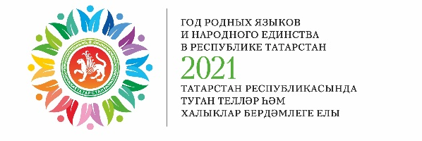
Информационная справка ДОУ № 187 Советского района
по проведенным мероприятиям в рамках Года родных языков и народного единства за май 2021 года
1.Количество мероприятий
ДОУ | Всего воспитанников в ДОУ | Всего мероприятий  (количество) | Количество участников (чел.) | Доля от общего количества детей (%)
187 | 201 | 3 | 195 | 97%

2.Информация о мероприятиях
ДОУ | Наименование мероприятия | Количество участников | Краткая информация о мероприятии
187 | Флешмоб «Татарстан наш край родной» | 195 | Охват детей от 2 до 7 лет. В ходе мероприятия звучали стихи о родном крае, присутствующие отвечали на вопросы викторины о символах Татарстана, о природе, животном и растительном мире, фольклоре народов республики. К мероприятию были подготовлены книжные выставки «Татарстан – наш край родной» и «Моя малая Родина», которые кроме книг о своем селе дополнили экспонаты музея.
187 | Мастер-класс «Национальная кухня народов Поволжья» | 17 | Мы продолжаем изучать быт и традиции народов Поволжья. Приготовление, оформление и подготовка к реализации горячих блюд, кулинарных изделий, закусок разнообразного ассортимента.
187 | «Онлайн экскурсии по музеям Татарстана» | 195 | Онлайн-экскурсия была проведена совместно с Национальным музеем Республики Татарстан.
187 | Районный конкурс «Сэлэтле бэлэкэч» | 195 | Ознакомление детей с народными традициями, посвящение в конкурсное движение
187 | Городской конкурс «Балачак иле» | 195
187 | Всероссийская научно-практическая конференция «Образование и диалог культур: традиции и современность» | 1

